ВЕТЕРИНАРНЫЙ ГОСПИТАЛЬ SKOLKOVO VET

ОТДЕЛЕНИЕ КОМПЬЮТЕРНОЙ И МАГНИТНО-РЕЗОНАНСНОЙ ТОМОГРАФИИ
143085, Московская область, рабочий посёлок Заречье, ул. Луговая 1, стр. 4
+7(495)445-28-58 www.skolkovo.vet сt-mri@skolkovo.vet ЧАТ ПОДДЕРЖКИ

14.07.2026 | 64524 | Шишканова М. А. собака Каспер
Исследование провели:
- MVSc, PhD, DVM, рентгенолог Кемельман Е. Л.
Telegram (для вопросов и комментариев) https://t.me/Kemelman
- Ветеринарный врач Попова В. П.

Компьютерная томография брюшной полости
ЗАКЛЮЧЕНИЕ:
- Свободный газ; жидкость: умеренное количество свободного газа определяется в области слепой кишки. КТ признаки умеренно выраженного пневмоперитонеума
- Ободочная кишка: в стенке восходящей ободочной кишки и слепой кишки определяется свободный газ. КТ признаки пневматоза стенки слепой и восходящей ободочной кишки
- Сальник: определяются инфильтративные изменения сальника вокруг восходящей ободочной кишки и слепой кишки. КТ признаки фокального оментита. Совокупность трех вышеописанных пунктов может быть признаком перфорации кишечника, тяжелого воспалительного заболевания кишечника, некротических изменений
- Стенка брюшной полости: норма
- Желудок: норма, комментарий 1
- Двенадцатиперстная кишка: норма, комментарий 1
- ПЕЧЕНЬ: в паренхиме левой медиальной доли печени, ближе к воротам, определяется объемное гиподенсивное новообразование ближе к овоидной формы с четким умеренно бугристым контуром без явных признаков накопления контрастного вещества, до 5 мм в диаметре. КТ признаки единичного гиподенсивного новообразования левой медиальной доли печени
- Желчный пузырь: обычной формы и локализации, умеренно наполнен
- Желчный проток: норма
- Поджелудочная железа: норма
- Селезенка: не увеличена, умеренно гетерогенно накапливает контрастное вещество
- Надпочечники: норма
- Почки: умеренно бугристый контур билатерально – КТ признаки умеренно выраженных дегенеративно-дистрофических изменений
- Половые органы: норма
- Мочеточники: норма, выделительная урография выполнена, полное окрашивание, сброс в МП без особенностей
- Мочевой пузырь: слабо наполнен, стенка мочевого пузыря не оценивается (УЗИ метод выбора для визуализации)
- Уретра: норма
- Лимфоузлы брюшной полости: умеренно выраженное увеличение каудального брыжеечного лимфатического узла, умеренно гетерогенное накопление контрастного вещества. КТ признаки умеренно выраженной лимфаденопатии каудального глубокого лимфатического узла
- Предстательная железа: увеличена, гетерогенно накапливает контрастное вещество с гиподенсивными областями. КТ признаки простатита (диф. д-з нельзя исключить новообразование простаты, окончательная верификация – гистология)
- Сосуды брюшной полости: норма
- Паховая область; промежность и область ануса: норма
- Позвоночник: умеренно выраженные дегенеративно-дистрофические изменения позвоночника

Комментарий: стенки органов желудочно-кишечной трубки лучше оценивать с помощью УЗИ – метод выбора для визуализации.

КАК РАБОТАТЬ С ЗАКЛЮЧЕНИЕМ ПОНЯТИЕ О НОРМЕ (N) УСЛОВНЫЕ СОКРАЩЕНИЯ

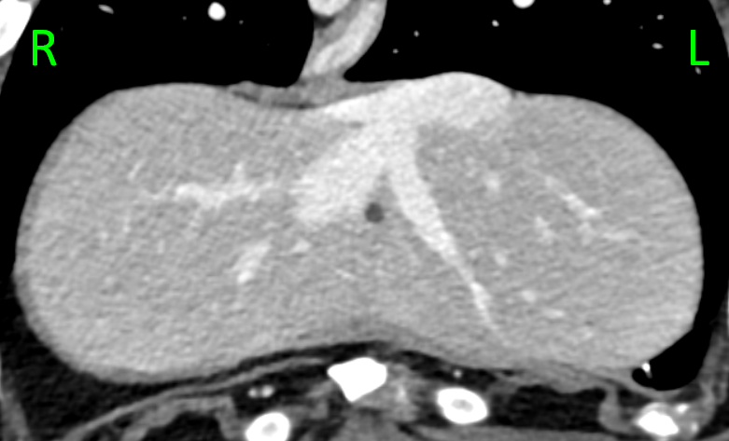

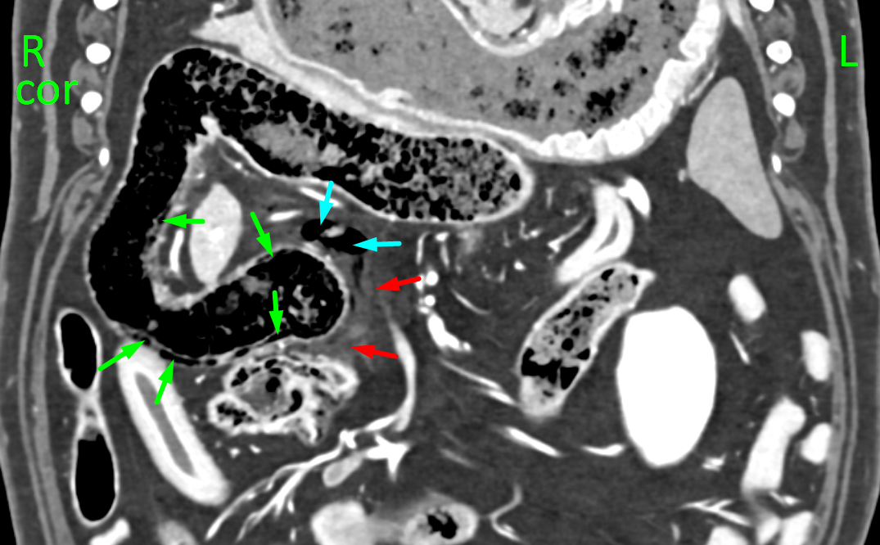
Зеленые стрелки – газ в стенке восходящей ободочной кишки, голубые стрелки – свободный газ в брюшной полости, красные стрелки – инфильтративные изменения сальника.

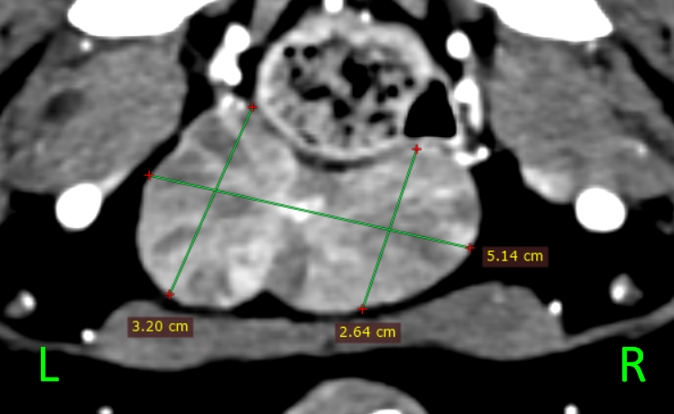

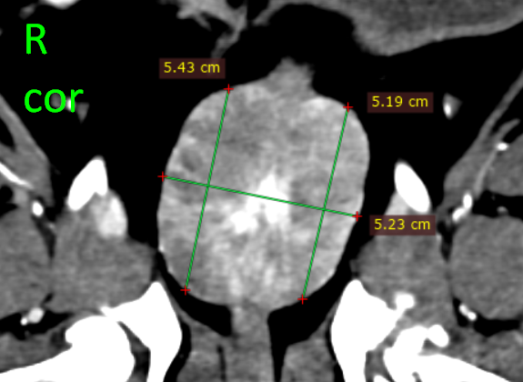

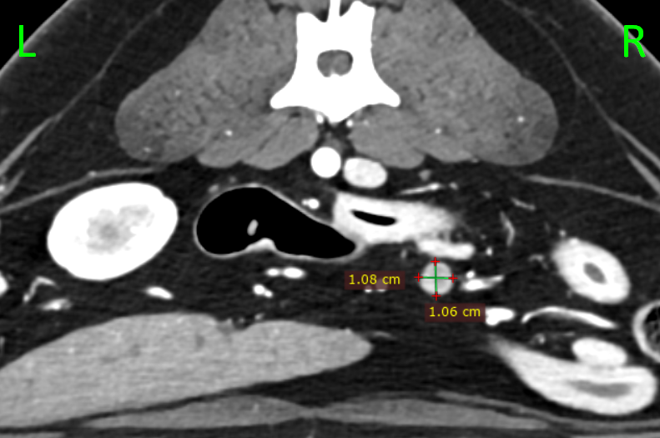

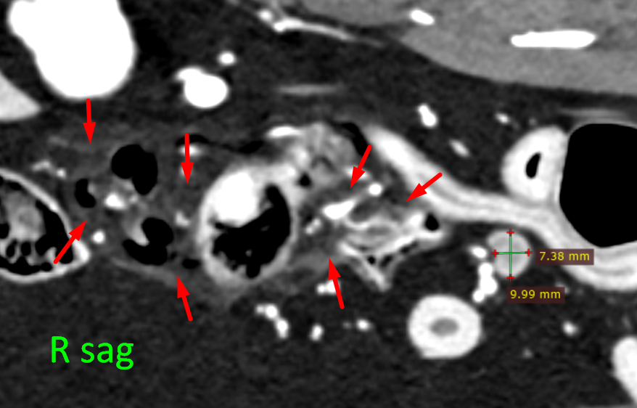
Красные стрелки – инфильтративные изменения сальника, отмечены размеры каудального брыжеечного лимфатического узла

